제10차 세계검사자동화 학술대회 참여 안내

대한진단검사의학회 주최로 제10차 세계검사자동화 학술대회(The 10th International Conference of Clinical Laboratory Automation, 별칭: Cherry Blossom Symposium)가 2016년 4월 20일부터 22일까지 서울에서 개최됩니다.

1998년 일본에서 처음 개최되어 이제 10회를 맞이하는 본 대회는 한국과 일본의 진단검사의학자들을 중심으로 진단검사의학분야의 최신 지견과 기술 정보를 교류하기 위하여 매 2년마다 개최되는 학술 행사입니다. 이미 2006년, 2012년 두 차례 서울에서 성공적으로 개최된 바 있습니다.

대회 설립 10회째를 맞이하는 본 대회에 그 어느 때보다 뜨거운 관심과 회원 여러분의 많은 협조를 요청 드리며, 아울러 포스터 발표를 위한 초록 제출에도 많은 참여 부탁 드립니다.

학술대회 개요
1) 대회명: The 10th International Conference of Clinical Laboratory Automation
별칭: Cherry Blossom Symposium (약칭 CBS 2016)
2) 기 간: 2016년 4월 20일(수) - 22일(금)
3) 장 소: 서울 여의도 글래드 호텔
4) 주 관: 대한진단검사의학회, The 10th Cherry Blossom Symposium 조직위원회
5) 규 모: 10여 국가 약 300여명 (한국 150, 외국 150)
6) 행사내용: 공식행사 – 개회식, 폐회식, 환영리셉션
학술프로그램 – Plenary, Symposium, Industrial Workshop, Poster Presentations
7) 참가자: 주요 대학/종합병원 진단검사 전문의, 전단검사 장비 관련 종사자
8) 홈페이지: www.labauto2016.org

◈ 학술 프로그램
기조강연
- Almighty Google Knows almost Everything, Complex Networks and Big-data
- Soft Robotics: New Approach for Bio-Inspired Robotics
심포지엄
- Current Status of Laboratory Automation Systems in the Fields of Preanalytical Phases:
Contributions to Quality Management
- Fundamentals of Implementations of Total Laboratory Automation (TLA) Systems
- Cutting Edge of Automation in the Fields of Hematology
- Next Generation Laboratory Automation Systems in the Fields of Microbiology and Molecular Diagnostics
- Integrated Approach of Laboratory Automation Systems with Information and Communication Technology (ICT): What is the Promising Role of ICT in Postanalytical Phases?
학술 프로그램 상세 보기

◈ 초록 접수- 마감일 1월 31일 (일)
진단검사의학과 관련된 전분야의 발표 초록을 접수하고 있습니다. 자세한 사항을 홈페이지를 통해 참조하시고, 많은 참여 바랍니다.
초록 제출 상세 보기

◈ 등록 안내
많은 회원님들이 참여하실 수 있도록 2012년 대회와 동일한 요금을 책정하였습니다.
구분 | 사전등록 (~ 2/28) | 현장등록
일반 | \100,000 | \150,000
기업체 | \150,000 | \200,000
수련의/전공의 | \50,000 | \70,000

1차 안내문 확인
등록 안내 상세 보기

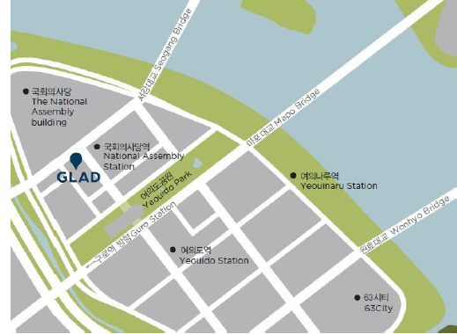
◈ 행사장 안내- 서울 여의도 글래드 호텔

서울시, 영등포구 의사당대로 16
Tel. 02-6222-5000
Fax. 02-6222-5700

오시는 길

문의처: CBS 2016 사무국, 담당 오은숙,
Tel. 02-566-6031 Fax. 02-566-6087, E-mail. seoul@labauto2016.org

